Räkfrossa
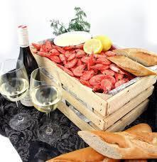
Klintvallen
Lördag 23/8 17.00
Musik Lotta Källström
Endast förköp 200 kr
Johan 076 7666679
Inga- Britt 070 6396430
Arrangör Kvarsebo IK i samarbete med Norrköpings kultur och fritid

